**Več zaslonov**

# Priprava

Uporabi več zaslonov za svoj program

Odpri naslednji zaslon s pritiskom na gumb

Potreboval boš naslednje gradnike:

* **Screen1: Button**
* **Screen2: Label**

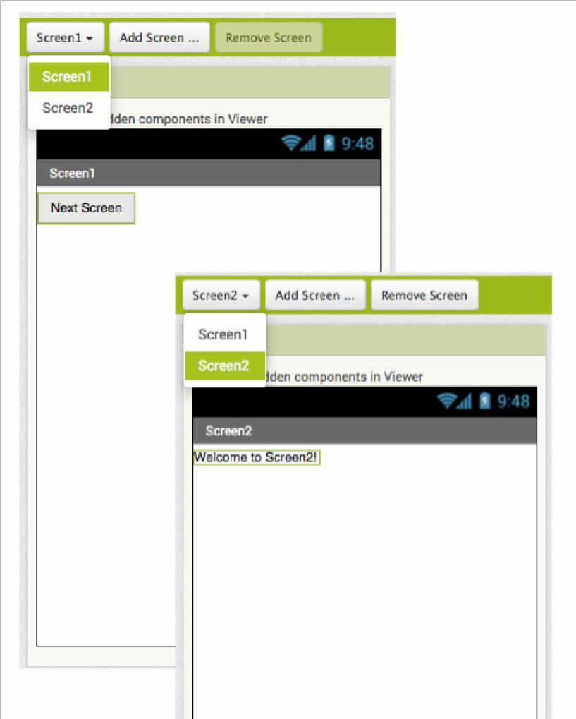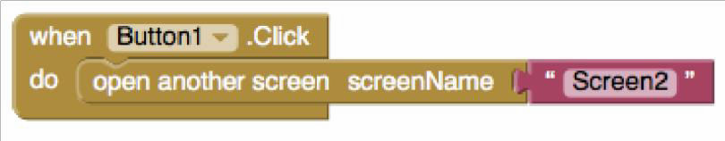

**Razdelek Blocks**

(Za zaslon 1)

# Kaj ta blok pomeni?

Ko klikneš gumb **Button1** se izvede ukaz **odpri drug zaslon**, ki odpre zaslon z danim imenom.V tem primeru je to **Screen2**.